Medieninformation
Datenschutzinitiative für Europa:
noris network ist neuer Partner von privacy provided
Nürnberg, 23. März 2023 – noris network, IT-Dienstleister und Betreiber von hochsicheren Rechenzentren mit Standorten in Nürnberg, München und Hof, ist neuer Logo-Partner von privacy provided und sponsert die Online-Veranstaltung der Wirtschaftsinitiative am 28. März 2023. Die Aktionsgemeinschaft widmet sich dem Datenschutz in Europa.
Die Wirtschaftsinitiative privacy provided wurde 2021 gegründet und richtet sich an Experten in Unternehmen aus den Bereichen IT, Compliance, Datenschutz und Recht. Die Interessengemeinschaft setzt sich europaweit für Aufklärung in Datenschutzfragen von Organisationen ein. Dazu gehören regelmäßige Online-Events zum Thema Datenschutz mit renommierten Gästen wie Edward Snowden. „Wir wünschen uns, dass der Europäische Datenschutz-Standard weltweit Geltung erfährt. Die Datenschutzgrundverordnung (DGSVO) und die Charta der Grundrechte der Europäischen Union begreifen wir als einen Wettbewerbsvorteil. noris network setzt diesen Gedanken vorbildlich um und passt so hervorragend in unsere Wirtschaftsinitiative für Datenschutz.“, kommentiert Niko Bender, Gründer von privacy provided die Logo-Partnerschaft mit dem IT-Dienstleister und Betreiber hochsicherer Rechenzentren aus Nürnberg. noris network ist Sponsor der Online-Veranstaltung von privacy provided am 28. März dieses Jahres.

Dazu Joachim Astel, Executive Board, Chief Regulatory Officer (CRO), bei noris network: „Sicherheit ist unser Kerngeschäft. privacy provided macht sich stark für den Datenschutz in Europa, wir bieten dafür die Infrastruktur und Dienstleistungen.“ Die flexiblen Premium-IT-Services von noris network reichen vom einfachen Colocation über Managed Services und Cloud Services bis hin zum umfassenden Outsourcing. Alle Leistungen erbringt der IT-Dienstleister und Datacenter-Betreiber auf Basis einer noris network-eigenen hoch performanten IT-Infrastruktur, bestehend aus modernsten Hochsicherheitsrechenzentren in Deutschland und einem internationalen Backbone-Netzwerk.

______________________________________________________________
Verfügbares Bildmaterial
Folgendes Bildmaterial steht druckfähig im Internet zum Download bereit:
https://kk.htcm.de/press-releases/noris/

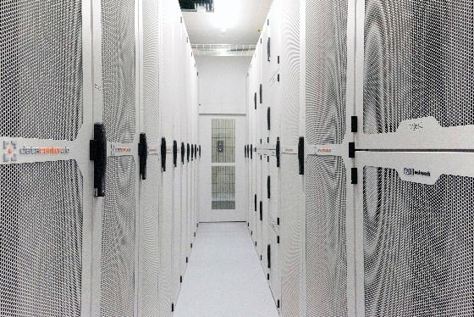Bildquelle: noris network
Blick ins Rechenzentrum Nürnberg Süd von noris network

noris network AG
Die Nürnberger noris network AG bietet Unternehmen und Organisationen mit den Branchenschwerpunkten Banken/Versicherungen, Automotive/Industrie, Softwareentwicklung und Öffentliche Verwaltung maßgeschneiderte ITK-Lösungen in den Bereichen IT-Outsourcing, Managed Services, Cloud Services sowie Network & Security. Technologische Basis ist eine leistungsfähige IT-Infrastruktur mit noris network-eigenen Hochsicherheitsrechenzentren – darunter mit Nürnberg Süd und München Ost zwei der anerkannt modernsten und energieeffizientesten Rechenzentren Europas. Neben kundenspezifischen Lösungen und Services für klassische und virtualisierte IT-Infrastrukturen bietet noris network PaaS-Providing auf eigenen Cloud-Plattformen und mit Managed Kubernetes auch Services für die automatisierte Skalierung von Ressourcen (Container). Weitere, standardisierte Premium-Rechenzentrumsprodukte fasst das Unternehmen unter der Marke datacenter.de zusammen.
Die noris network AG ist mit ihren gesamten Geschäftstätigkeiten für ihre durchgängige Qualität und ihre Sicherheit im Service- und Informationssicherheitsmanagement nach ISO/IEC 20000-1, ISO/IEC 27001 und ISO 9001 zertifiziert. Im Bereich „Sicherheitsmanagement für bauliche Objekte“ ist noris network als erster Rechenzentrumsbetreiber nach VdS-Richtlinie 3406 zertifiziert, zudem sind die maximalen Verfügbarkeits-, Schutz- und Energieeffizienzklassen des Rechenzentrums München Ost nach EN 50600 bestätigt.

Die Rechenzentren Nürnberg Mitte und Nürnberg Süd sowie München Ost haben das ISO 27001-Zertifikat auf Basis von IT-Grundschutz des BSI erhalten. Am Standort Nürnberg Süd bietet noris network die einzigartige Möglichkeit, ein Colocation-Rechenzentrum mit TÜViT TSI Level 4 zu nutzen. Weitere Zertifikate, die der IT-Dienstleister vorweisen kann, sind PCI DSS, TISAX und ISO 14001 Umweltmanagement. 1993 gegründet, zählt die noris network AG zu den deutschen Pionieren auf dem Gebiet moderner IT-Dienstleistungen und betreut heute renommierte Unternehmen wie adidas AG, Consorsbank, Flughafen Nürnberg GmbH, Firmengruppe Max Bögl, Schmetterling Reisen GmbH & Co. KG, Teambank AG u. v. m.
Hauptsitz:
noris network AG, Thomas-Mann-Straße 16 - 20, 90471 Nürnberg, Deutschland
Telefon: +49 911 9352-0, Fax: +49 911 9352-100
E-Mail: vertrieb@noris.de, Homepage: www.noris.de

Kontakt:  noris network AG  Kirsten Meier  Thomas-Mann-Straße 16 - 20  90471 Nürnberg  Tel.: +49 911 9352-0  Fax: +49 911 9352-100  E-Mail: kirsten.meier@noris.de  Homepage: www.noris.de | Presse-Kontakt:  HighTech communications GmbH  Brigitte Basilio  Brunhamstraße 21  81249 München  Tel.: +49 89 500778-20  Fax: +49 89 500778-77  E-Mail: b.basilio@htcm.de  Homepage: www.htcm.de

